תיעוד תוכנה – פרויקט "שיחות מהלב"

# **1. הקדמה**

מטרת המערכת: לספק פלטפורמה מקוונת לחיבור בין מתנדבים לפונים לעזרה הזקוקים לתמיכה נפשית לא‑טיפולית, ולאפשר לצוות העמותה לנהל את תהליך האישור, ההתאמה, והמעקב בצורה יעילה ובטוחה.

קהל היעד:

· פונים לעזרה – אנשים הזקוקים לאוזן קשבת ותמיכה.

· מתנדבים – בעלי רצון ויכולת להעניק תמיכה רגשית.

· צוות ניהול – מנהלי/ות העמותה האחראים על בקרה ותפעול המערכת.

# **2. דרישות מערכת**

אין דרישות חומרה מיוחדות - כל מחשב או סמארטפון עם חיבור אינטרנט יציב יעבוד.

דרישות תוכנה:

· דפדפן עדכני: Chrome, Firefox, Edge או Safari.

· מערכת מותאמת לדסקטופ ומובייל (Responsive).

· שרת (Firebase (Authentication, Firestore

· שפת ממשק נתמכת: עברית.

# **3. הוראות התקנה / פריסה**

גישה חיה: https://talksfromtheheartbeta.web.app

התקנה מקומית (Development):

1. התקינו [Node.js](http://node.js) v18.

2. שכפלו (clone) את המאגר: git clone <https://github.com/NadavRobinson/JCE-Community-Project.git>

3 . התקינו תלויות: npm install

4. צרו קובץ .env עם מפתחות Firebase.

5. הפעילו את השרת המקומי: npm start

# **4. הוראות למשתמש**

## **4.1 מנהל/ת מערכת (צוות)**

· כניסה ללוח הניהול באמצעות התחברות.

· **אישור מתנדבים:** לשונית ניהול משתמשים › מתנדבים לאישור › אשר מתנדב/דחה מתנדב

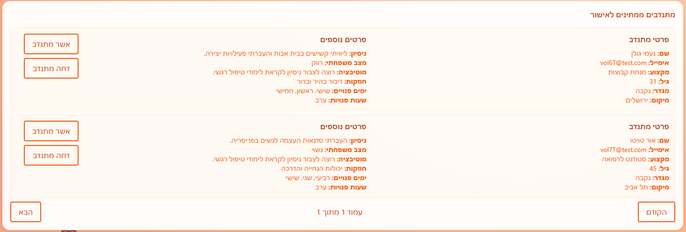

· **ניהול בקשות להתאמה:** לשונית התאמות › התאמות ממתינות לאישור › אשר התאמה/דחה התאמה

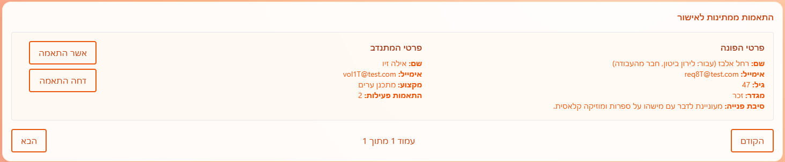

·  **שינוי שדות טופס הרשמה:** לשונית שינוי תנאי הרשמה › הוסף שדה לפונים/למתנדבים

בנוסף, עריכת/מחיקת שדות קיימים

· **פרסום אירועים:** לשונית ניהול אירועים › יצירת אירוע › הוספת פרטי אירוע › צור אירוע

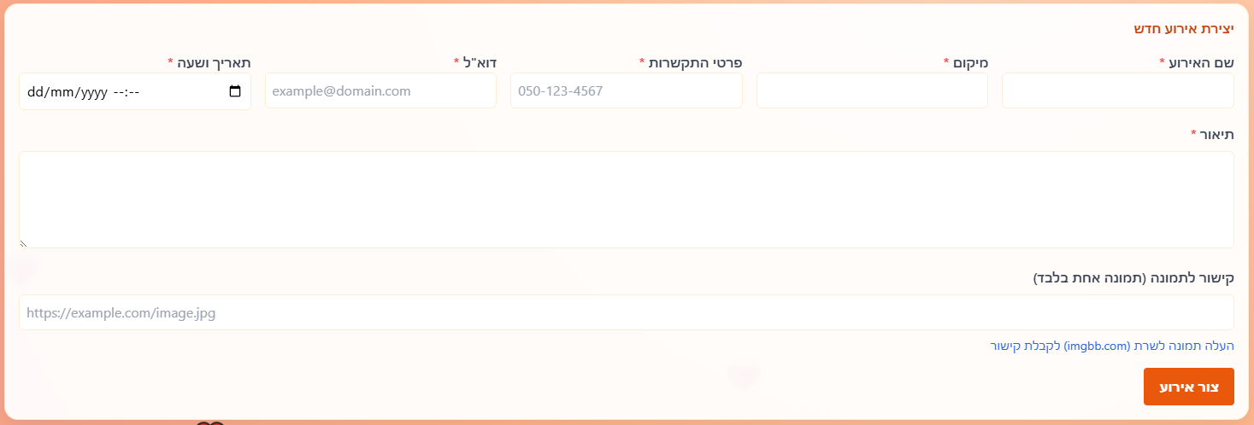

· **עריכת אירועים:** לשונית ניהול אירועים › רשימת אירועים › עריכה › שינוי פרטי אירוע > שמור שינויים  
 בנוסף, מחיקת אירועים קיימים.

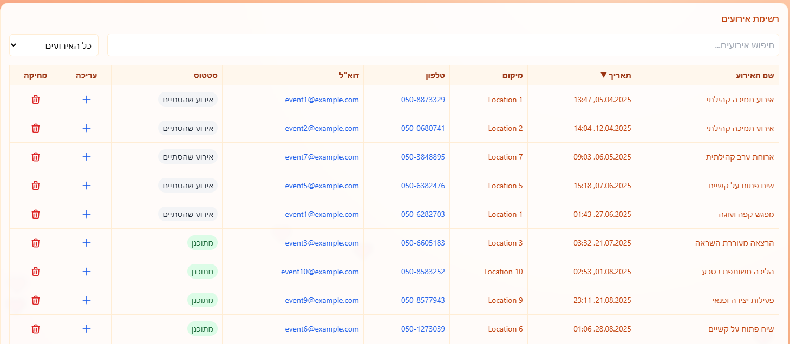

· **רשימת המשתמשים במערכת:** לשונית ניהול משתמשים › כל המשתמשים › צ'אט עם כל משתמש  
 בנוסף, מחיקת משתמש, עמידה עם העכבר על כל משתמש להצגת פרטים נוספים.

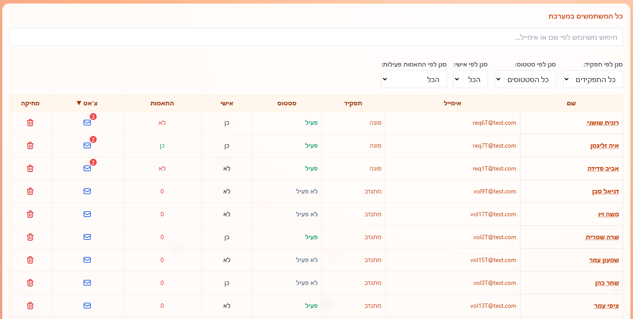

· **התאמת פונה למתנדב:** לשונית התאמות › התאמה כללית › בחירת פונה › בחירת מתנדב/בחירה  
 בעזרת כפתור "הצעות AI".

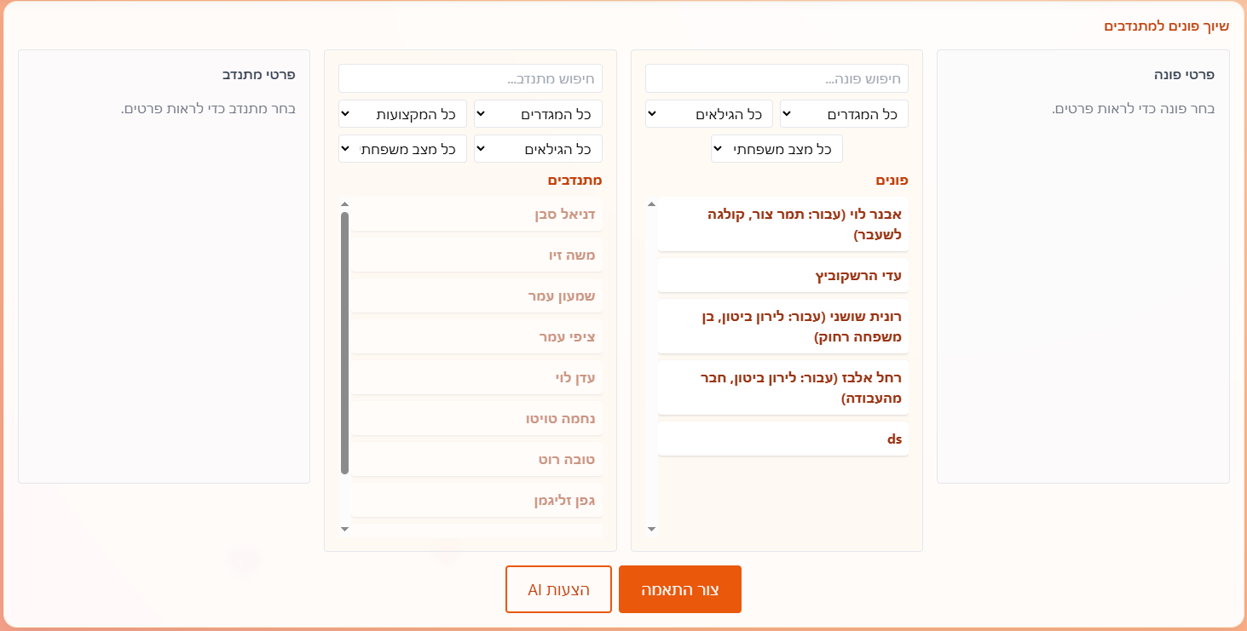

· **פיקוח על התאמות:** לשונית התאמות › פיקוח התאמות › חיפוש לפי שם משתמש › צפייה בפגישות  
 בנוסף, ניתן לבטל התאמה

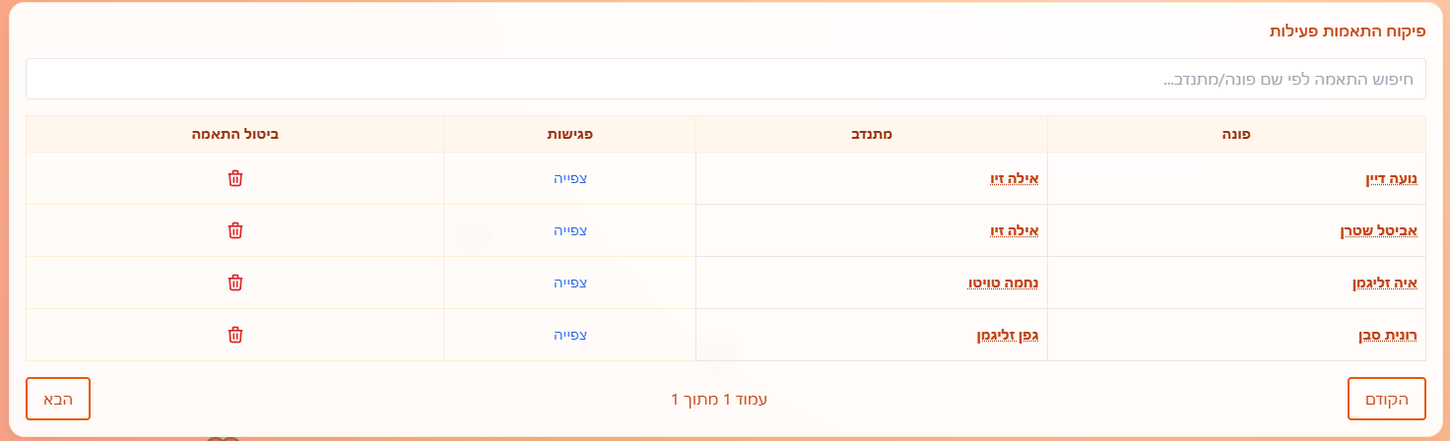

· **סטטיסטיקה:** לשונית סטטיסטיקה › ניתן לראות לפי שבוע/חודש/שנה אחורה ולהעביר בין כמות  
 התאמות/פונים/מתנדבים/אירועים

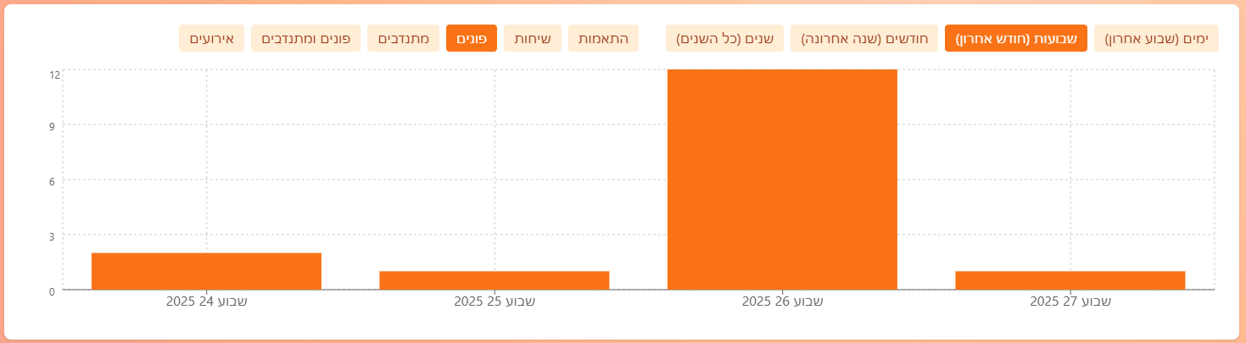

## **4.2 מתנדב/ת**

· הרשמה ומילוי פרופיל עם העדפות זמינות ותקשורת.

· המתנה לאישור צוות העמותה.

· בחירת מסלול בין "בחירה עצמית" או "שיוך ע"י מנהל".

· בחירה בין זמין/לא זמין לבקשות חדשות.

· צפייה באירועים חדשים בסרגל הניווט או ע"י גלילה לתחתית העמוד.

· צפייה בפרופיל.

· פתיחת צ'אט עם מנהל המערכת.

· **צפייה בבקשות:** דאשבורד › בקשות ישירות › כפתור אשר/דחה פונים.

· **פנייה לפונים זמינים:** דאשבורד › דפדוף בפונים › כפתור קח/י פונה זה.

· **ניהול שיחות:** דאשבורד › שיבוצים פעילים › פתיחת שיחת צ'אט עם הפונה/קביעת מפגש/השלמה וסיכום  
 מפגש.

## **4.3 פונה**

· הרשמה ומילוי פרופיל עם העדפות זמינות ותקשורת.

· בחירת מסלול בין "בפנייה ישירה למתנדב" או "ללא העדפה" שאומר שמנהל יבחר בשבילו התאמה.

· בחירת מתנדב (אם במסלול ללא העדפה) › לחכות לאישור מנהל

· צפייה בפרופיל ושינוי שדות.

· שאלות פרטיות ל AI.

· דאשבורד › צפייה במתנדב שהותאם › צ'אט באתר

· שיחה עם מנהל

· כפתור מצוקה עם מספרים חשובים

· צפייה באירועים חדשים בסרגל הניווט או ע"י גלילה לתחתית העמוד.

# **5. שאלות נפוצות ופתרון בעיות**

• לא מצליח/ה להתחבר – ודאו שהאימייל והסיסמה נכונים. ניתן ללחוץ "שכחתי סיסמה" לאיפוס.

• לא מופיעה התאמה – יתכן שאין עדיין מתנדב פנוי. צוות העמותה יחזור אליך.

• הצ’אט לא נטען – רעננו את הדפדפן וודאו חיבור אינטרנט.

• מפגש לא מופיע בלוח הזמנים – וודאו שהוספתם אותו ליומן Google.

# **6. תמיכה**

דוא"ל: [nadav832002@gmail.com](mailto:nadav832002@gmail.com)  
 טלפון: 0549546616